Государственное общеобразовательное учреждение
Луганской Народной Республики
«Стахановская средняя школа № 18»

«Секреты ароматов»

Выполнили: ученицы 6-Б класса
ГОУ ЛНР ССШ № 18
Бердник Анна, Мацюк Виктория

Руководитель: заместитель директора по УВР, учитель начальных классов Бичия Екатерина Сергеевна

Стаханов, 2021
ОГЛАВЛЕНИЕ

ВВЕДЕНИЕ 3
РАЗДЕЛ 1. ТЕОРЕТИЧЕСКИЕ ИССЛЕДОВАНИЯ 5
1.1. История возникновения духов 5
1.2. Знаменитые парфюмеры 6
1.3. Классификация парфюмерной продукции 7
1.4. Технология изготовления духов на спиртовой основе 8
РАЗДЕЛ 2. ПРАКТИЧЕСКИЕ ИССЛЕДОВАНИЯ 10
2.1. Состав современной парфюмерной продукции 10
2.2. Анкетирование учащихся 12
2.3. Подбор эфирных масел 13
2.4. Консультация с медицинским работником 15
2.5. Создание собственных ароматов 16
ВЫВОДЫ 19
СПИСОК ИСПОЛЬЗОВАННЫХ ИСТОЧНИКОВ 20
ПРИЛОЖЕНИЯ 21

ВВЕДЕНИЕ

В толковом словаре русского языка С. Н. Ожегова дается толкование слову духи. Духи – парфюмерное средство, ароматическая жидкость на спиртовом растворе [1; 183]. Все женщины и девушки очень любят пользоваться духами. Кажется, духи в жизни человека присутствовали всегда. И правда, назвать дату появления духов просто невозможно. Древние народы Греции, Египта, Китая и Рима пользовались ароматами не только в эстетических, но и в медицинских целях. Эфирные масла использовались в личной гигиене с целью устранения неприятных запахов, а также для придания приятного аромата телу и жилью.
Из чего делали духи? Как менялись духи со временем? Эти вопросы нас заинтересовали, когда мы рассматривала красивые упаковки духов и вдыхали приятные ароматы в магазине парфюмерии.
В современном мире люди пользуются духами для того, чтобы от них приятно пахло, чтобы окружающим было приятно находится рядом. Оригинальными хочется быть многим. Это просто, нужно только создать самому свой аромат. Сегодня продаются в богатом ассортименте эфирные масла. Вот именно их и можно использовать для создания своих неповторимых духов.
Гипотеза: мы предполагаем, что в домашних условиях можно создать духи, ароматы которых придутся по вкусу каждому.
Цель работы: приготовить духи в домашних условиях.
Объект исследования: взаимодействие разных запахов эфирных масел в создании духов.
Предмет исследования: технология изготовления духов в домашних условиях.
Задачи:
- Изучить историю духов и парфюмерной продукции.
- Изучить способы приготовления духов в домашних условиях.
- Приготовить духи в домашних условиях.
- Сделать вывод о возможности дальнейшего использования данного способа приготовления духов в домашних условиях.
Методы:
- Работа с литературными источниками
- Анкетирование
- Эксперимент
- Анализ

РАЗДЕЛ 1. ТЕОРЕТИЧЕСКИЕ ИССЛЕДОВАНИЯ

1.1. История возникновения духов
Пожалуй, с самых первых дней существования люди начали пользоваться духами. Кстати, слово «парфюмерия» заимствовано из латыни: там слово «фумус» обозначало «дым». Это говорит о том, что древние люди, чтобы получить аромат, сжигали приятно пахнущую древесину, смолы или листья.
Ароматические эссенции и масла использовали еще в Древнем Египте, сначала для богослужений, а позже и для ароматизации тела. Но поначалу Египтяне не пользовались духами в повседневной жизни. Первыми же стали использовать духи римляне. Это были различные композиции из ароматических масел, которым римляне, тщательно следившие за гигиеной, смазывали тело по несколько раз в день. Причем смазывалось не только тело, но и волосы, которые затем тщательно расчесывались.
Первыми, кто догадался получать ароматную воду из лепестков роз, были арабы. Произошло это 1 300 лет назад. Арабы использовали воду не только в качестве духов, но и как лекарство. А самым древним было розовое масло, т. е. эфирное масло, изготовленное из лепестков роз. Полгектара розовых кустов давали 1 тонну лепестков. Из них получали полкилограмма масла. Неудивительно, что такие духи были слишком дорогими.
Происхождение парфюма в жидкой форме на основе спирта и эфирных масел связывают с 1370 годом. По легенде, некий монах преподнес подарок в виде микстуры из розмарина венгерской королеве Елизавете, которая в то время болела. Это была ароматическая вода, которая произвела на королеву исцеляющий эффект.
Первые попытки воспроизведения запахов искусственным путем приблизили создателей душистой воды эпохи Возрождения к технологиям, используемым сегодня.

1.2. Знаменитые парфюмеры
Новатором в индустрии запахов называли Франсуа Коти, благодаря объединению натуральных и синтетических веществ в одном букете. Он создал свой Chypre, положивший начало целой группе шипровых композиций.
В 1907 году Эрнест Бо становится ведущим парфюмером. В дальнейшем, он следом за Франсуа Коти начал использовать альдегидные ароматы, которые в то время обрели популярность. Эрнест Бо – француз и русский, в котором сочетались лучшие качества французской и русской культур, для которого и Франция, и Россия были дороги. Духи Шанель № 5, созданные им для гениальной Коко, сделали и его знаменитым во всей парфюмерии.
Один из известнейших французских парфюмеров, ученик величайшего парфюмера Эрнеста Бо, Эдмон Рудницка создал для Christian Dior внушительную коллекцию ароматов: Diorama, Diorissimo и любимый аромат самого парфюмера, Diorella, и сегодня пользуются признанием и любовью коллекционеров винтажной парфюмерии. Впрочем, сотрудничеством с Dior парфюмер не ограничивался: он создавал ароматы для Hermes, Rochas, Elizabeth Arden, а также написал несколько книг, посвященных тонкостям работы парфюмера.
Первого русского парфюмера звали Анри Брокар (1836-1900), а на Руси он принял имя Генриха Афанасьевича. С 1861 года Брокар жил в России и работал на парфюмерной фабрике Гика. В 1863 году он изобрел новый способ изготовления концентрированных духов, такой способ вытяжки, при котором концентрация аромата, а соответственно и его стойкость, повышались во много раз.
Один из его шедевров - духи «Москва», производство которых продолжается уже более 100 лет.
Уверена, что некоторые из вас (или ваши бабушки и мамы) помнят этот аромат из "Иронии судьбы", который хотела себе получить каждая женщина того времени. За ним стояли огромные очереди, и мужчины копили деньги, чтобы подарить заветный флакон своим возлюбленным. Аромат Climat созданный Жераром Гоупи.

1.3. Классификация парфюмерной продукции
Существуют различные классификации парфюма.
- Классификация по качеству используемых экстрактов.
Класс "ЛЮКС"
Духи ручной сборки, используются только натуральные ингредиенты. Цена таких духов достигает нескольких тысяч долларов.
Класс "А"
Это группа высококачественного сырья, состоящая на 90 % и более из натуральных компонентов и включающая в себя до 10 % синтезированных и синтетических ингредиентов.
Класс "В"
Синтетическое и полусинтетическое сырье, из которого производят лицензионные парфюмы в Арабских Эмиратах, Турции, Сирии, Швейцарии, Канаде, Украине, России. Качество и цена их значительно ниже по сравнению с натуральными духами.
Класс "С"
Экстракты самые дешевые, используются для добавок в мыло, порошки, а также для производства духов-подделок.
- По типам парфюмерной продукции
Духи – это смесь экстрактов, растворённых в специальном спирте, + закрепитель животного происхождения. Духи содержат от 15 до 22% парфюмерной композиции, растворённой в 90%-ном спирте. Это самые концентрированные и интенсивные жидкости, которые на французский манер называются Parfum.
Духи – это самый дорогой вид ароматической жидкости. В смесь душистых масел здесь часто входит высокий процент самых дорогих натуральных цветочных эссенций. Аромат концентрированный и насыщенный, как правило, это вечерние запахи.
Парфюмированная вода (Eau de Parfum) - изделие, близкое к духам. По концентрации эфирных масел она находится между духами и туалетной водой. В парфюмерной композиции её присутствуют 12-13% ароматического сырья в 90%-ном спирте. Парфюмированную воду часто называют дневными духами, так как днём она заменяет духи.
Туалетная вода (Eau de Toilette) - концентрация душистых веществ здесь составляет 8-10% в 85%-ном спирте. Доля верхних нот усиливается, а основных – уменьшается.
Это более лёгкий вид парфюмерии, которым можно пользоваться несколько раз в день. К тому же туалетные воды великолепно подходят для жаркого времени года и для работы (см. Рисунок 1).

Рисунок 1 – Типы парфюмерной продукции

1.4. Технология изготовления духов на спиртовой основе
Все парфюмы состоят из трех нот: верхней головной, центральной сердечной и нижней базовой.
Верхние тона раскрываются и испаряются первыми. Это любые цитрусовые, бергамот, лаванда, полынь (см. Приложение 1).
Ароматы ноты сердца более теплые и стойкие, например, роза, корица, герань, жасмин, ирис, иланг-иланг, масло виноградных косточек. Центральная нота плавно перетекает в базовую. Ощутить ее можно лишь через несколько часов после нанесения парфюма.
Вещества нижней ноты – фиксаторы аромата, могут ощущаться на коже даже спустя сутки. Это сандал, пачули, мускус, мирра, ваниль.
Примерное соотношение ароматов нот в композиции 1:2:3. То есть, одна часть верхней ноты соответствует двум частям центральной и трем основной.
Последовательность компонентов:
- Смешивание эфирных масел в очередности: масла головной ноты + масла центральной ноты + масла базовой ноты.
- Добавление несущей субстанции: спирта или масла жожоба.
- Упаковка во флаконы, период созревания, хранение.
Следует обратить внимание, что для каждой ноты можно использовать 2-3 эфирных масла, то есть парфюмерная композиция может состоять из десятка эфирных масел. Опытные парфюмеры применяют для приготовления домашних духов до двух десятков масел. Несущую субстанцию следует добавлять малыми порциями, так как большой объем основы сделает запах слишком слабым. Если вы решили приготовить состав для ароматических ламп, или хотите использовать смесь масел в качестве отдушки для белья и воздуха в помещении, то добавлять несущую субстанцию не нужно. Домашние духи разливают в красивые флаконы и оставляют созревать в затемненном месте при комнатной температуре.
Оборудование: каждый начинающий парфюмер должен обзавестись соответствующими принадлежностями: нюхательными бумажными полосками для комбинирования эфирных масел; удобными пузырьками для смешивания ингредиентов, пипетками для отмеривания нужного количества материала и красивыми флаконами для хранения духов (см. Приложение 1).

РАЗДЕЛ 2. ПРАКТИЧЕСКИЕ ИССЛЕДОВАНИЯ

2.1. Состав современной парфюмерной продукции
Мы отправились в магазины, где продается парфюм с целью изучить состав парфюмерной продукции на упаковках и узнать, какие же ароматы пользуются большим спросом. Все виды парфюмов состоят, в основном, из пахучего концентрата, спирта и воды и отличаются их пропорциональным соотношением. Иногда, и в самых малых дозах, добавляют красители и антиокислители, но запах от этого не меняется (см. Приложение 2).
Изучив состав духов по упаковкам, мы выяснили, что душистые вещества для производства духов бывают растительного и животного происхождения. С помощью дополнительной литературы и интерната мы рассмотрели подробнее каждый вид и способ добычи некоторых ингредиентов, которые нам встретились на упаковках флаконов с духами.
Животное сырье
Кастореум – маслянистое вещество, выделяемое железами бобра. Это один из самых ценных компонентов в производстве парфюмерии. Этот ингредиент лучший фиксатор композиции. Добывают в России, Канаде и Северной Америке. Кастореум напоминает запах кожи, парфюмеры используют его в восточных, шипровых духах. Яркие представители: [products ids=”41840,45357″].
Амбра – продукт, получаемый из кишечника кашалота. В данный момент запрещена к сбору посредством отлова животных, но гуляющие по пляжу могут найти фрагменты, выброшенные на берег. Самый дорогой компонент в парфюмерии. [products ids=”45713,36864″].
Мускус – выделяется железами самца кабарги. Кабарга – это животное семейства косуль. Ранее, для того, чтобы добыть мешочки с заветным компонентом, было необходимо убить животное. После значительного уменьшения поголовья был введен запрет на истребление этого вида, а для получения мускуса стали использовать более гуманные методы. Мускус в чистом виде имеет удушливый аммиачный запах, после спиртовой обработки приобретает чувственную ноту, особым образом окрашивающую аромат. В настоящее время, все больше используется синтетический продукт. [products ids=”45740, 42799″].
Растительное сырье
Цветы розы – самое популярное сырье для парфюмерии. Для создания духов используется два вида цветов: майская и болгарская. Самый ответственный процесс – сбор урожая. Собирают розу на заре, пока не стало жарко. Это связано с тем, что на солнце аромат становится ярче, но грубее, тогда как в утренней прохладе скрывается вся та нежность, что так необходима тем, кто ищет розовую воду. Для получения 1 кг эфирного масла необходимо 5 тонн лепестков розы. С помощью обработки паром или экстракции получается прекрасное эфирное масло. Самые красивые ароматы с розой: [products ids=”39660,47695″].
Туберозы цветы – теплый, сильный, дурманящий запах. Растение привезено из Мексики и удачно выращивается во Франции. Также круглый год можно увидеть цветение туберозы в некоторых местах Индии. Максимально красивые композиции получаются из цветов, собранных в июле-августе. Яркий представитель направления: [product id=”8867″].
Апельсиновый цвет – цветок целомудрия завезен из Южного Китая. Эфирное масло, полученное после обработки, называют нероли, а оставшуюся жидкость – флердоранжевая вода. Нероли освежает, бодрит, при этом имеет чуть теплый, животный запах. На основе этого масла выпускается множество одеколонов. Отличный вариант для любителей цветка: [product id=”41856″].
Корень ириса – ингредиент-загадка. Прошедший все обработки корень ириса, произрастающего во Флоренции или Марокко, пахнет фиалкой. Обработка компонента продолжается несколько лет: 3 года от посадки до сбора, 3 года необходимо сушить корневища, далее дистилляция и прекрасный аромат на выходе. Сильный и тонкий запах дает древесный и цветочный оттенок одновременно. [products ids=”39987,44054″].
Пачули – еще один популярный ингредиент. Добывается из листков растения, выращиваемого в Индонезии. Имеет довольно необычный запах, в котором сочетаются древесные, землистые ноты. Композиций с пачули очень много, но особенно выделяются: [products ids=”21751,41100″].
В связи с огромными затратами, которые требуются для добычи некоторых компонентов, было решено вывести в лабораторных условиях их синтетические аналоги. На данный момент основная часть выпускаемой в продажу парфюмерной продукции содержит химические заменители некоторых, а иногда и всех элементов. Только несколько компаний селективного сегмента не нарушают традиций изготовления и не заменяют натуральные драгоценные компоненты на синтетику. Соответственно, цена на такую парфюмерию очень высока. Стоит отметить, что надписи на многих флаконах могут говорить о натуральности духов, ведь использовать химические названия в описании не очень красиво и звучит не так завлекательно, поэтому производители чаще всего используют описание природных запахов для привлечения потребителя. На самом деле, стоит понимать, что это синтетические аналоги этих растений, ведь многие виды редких цветов или животных ингредиентов занесены в Красную книгу и их запрещено добывать.
Большим спросом среди покупателей в парфюмерном отделе магазина «Кристина», пользуется парфюмированная вода цветочных, восточных и сладких ароматов.

2.2. Анкетирование учащихся
С целью изучить общественное мнение о пользовании духами и предпочтение ароматов, учащимся была предложена следующая анкета:
1.Как часто вы пользуетесь духами?
2.Может ли аромат повлиять на ваше настроение?
3.Какие духи вы предпочитаете?
4.Нравятся ли вам запахи растений?
Были опрошены 57 учащихся (см. Приложение 3).
Проанализировав ответы на первые два вопроса, мы убедились, что тема, выбранная нами действительно актуальна. Большая часть опрошенных пользуется парфюмом ежедневно, 96% человек ответили, что аромат оказывает влияние на настроение.
Оставшиеся вопросы помогли нам в выборе рецептов духов. Согласно им, основная масса предпочитает сладкие ароматы. Меньшее количество опрошенных остановило свой выбор на цитрусовых запахах.
Практически все учащиеся положительно относятся к запахам растений и это немаловажно, поскольку основа духов – эфирные масла.

2.3. Подбор эфирных масел
Подбор эфирных масел – это сложный процесс, ведь от них зависит качество изготовленных духов. Качественное эфирное масло на вид прозрачное и однородное, не имеет осадков. После испарения масла с поверхности бумаги жирное пятно должно исчезнуть. Если масло обладает цветом, то легкое окрашивание допускается.
В сводной таблице представлено тестирование масел по следующим критериям.
Таблица 1 - Тестирование масел
Название | Объем | Тара | Кольцо первого вскрытия | Лат. название | Произв. и адрес | Тест-пятно
Герань | 10 | стекло | + | + | + | Желтое нежирное
Жасмин | 10 | стекло | + | + | + | Бесцветное, жирное
Виноградные косточки | 10 | стекло | + | + | + | Желтое, нежирное
Роза | 10 | стекло | + | + | - | Бесцветное, жирное
Герань 2 | 10 | стекло | + | - | + | Бесцветное, жирное
Иланг-иланг | 10 | стекло | + | + | + | Бесцветное, жирное
Жожоба | 10 | стекло | + | - | + | Бесцветное, жирное
Мандарин | 10 | стекло | + | + | - | Бесцветное, жирное
Лимон | 10 | стекло | + | - | - | Бесцветное, жирное
Мята | 10 | стекло | + | - | + | Бесцветное, жирное
Миндальное | 10 | стекло | + | - | + | Бесцветное, жирное
Розмарин | 10 | стекло | + | + | + | Бесцветное, жирное
Роза 2 | 10 | стекло | + | - | + | Бесцветное, жирное

Большая часть масел оставляет явно жирные пятна, это говорит о том, что они разбавлены жирным растворителем (см. Приложение 4). На упаковках некоторых видов эфирных масел не указаны латинские названия и адрес производителя. Аромат масла герани сильно отличается у разных производителей. Все эти факты говорят о том, что с большей долей вероятности мы имеем дело с фальсификатом. Но, мы решили продолжить эксперимент, одновременно проверим, как низкое качество масел скажется на качестве и аромате духов.

2.4. Консультация с медицинским работником
По вопросу о безопасном воздействии эфирных масел на здоровье человека мы проконсультировались со школьной медсестрой Власовой Т. А. (см. Рисунок 2)
Рисунок 2 – Консультация с медицинским работником

Она нам сказала, что эфиры схожи по структуре с гормонами, поэтому элементы, входящие в их состав, благотворно сказываются на психическом и физическом здоровье человека. Они нормализуют работу нервной и эндокринной систем, восстанавливают водно-солевой баланс. Использование масла в качестве духов поспособствует успокоению нервной системы, преодолению чувства усталости и помимо этого, масла выводят токсины из организма, что положительно отражается на коже и волосах.
- Эфирное масло апельсина. Отлично подойдет для поднятия настроения, сил и энергии. Тонизирует ум за счет своего освежающего запаха. Помогает заново познать себя.
- Эфирное масло базилика. Рекомендуется использовать с целью борьбы с тревогой, нервозностью и стресса.
- Эфирное масло гвоздики. Является традиционным средством для лечения зубной боли. Кроме того, эфирное масло повышает иммунную систему, улучшает работу сердечно-сосудистой и дыхательной систем, улучшает пищеварение. Также стимулирует умственную деятельность.
- Эфирное масло лаванды. Лавандовое масло славится своим успокаивающим действием, помогает расслабиться, поэтому советуем использовать масло в конце рабочего дня. Является также средством, которое помогает общаться с людьми и правильно формулировать и выражать свои мысли.
Однако медсестра отметила, что имеются и противопоказания к применению эфирных масел. Перед применением продукта его необходимо разбавить, так как можно получить ожог. Нельзя использовать эфир в чистом виде. Всегда наносите небольшое количество на кожу, чтобы посмотреть на реакцию. Например, масла березы, туи, сассафраса, шалфея, аира тростникового и др. могут вызвать негативные последствия. Рекомендуется использовать лишь по назначению специалиста. Каждое эфирное масло имеет свое показание к применению и свои противопоказания, необходимо все рассматривать индивидуально. Поэтому она привела только несколько примеров, когда стоит исключить их из своей жизни: индивидуальная непереносимость (все масла), повышенная температура (все масла), заболевания щитовидной железы (все масла), беременность (масла базилика, кедра, розмарина, шалфея), прием лекарств, в состав которых входит йод и железо (масло лаванды), чувствительная и нежная кожа (масла душицы и лимона), проблемы с почками (масла можжевельника и сосны), заболевания сердечно-сосудистой системы (масла сосны и пихты).

2.5. Создание собственных ароматов
Для начала определяемся с сосудом, в котором будут храниться духи. Для этого лучше всего подойдет небольшой флакончик из темного стекла, который перед работой следует тщательно промыть и высушить. Для смешивания ароматов используем круглые плоскодонные колбы (см. Приложение 5).
Шаг №1: Наносим все масла, которые у нас есть, на тестовые полоски и подписываем полоски, чтобы не перепутать. Любой аромат состоит из трёх основных нот: верхняя нота, нота сердца и базовая.
Шаг №2: Выбираем верхнюю ноту, подбираем к ней ноту сердца, а затем добавляем базовую ноту. Для более сложных ароматов каждая из нот может состоять из нескольких ароматических масел. Чтобы лучше различать ароматы, периодически вдыхаем запах кофе.
Шаг №3: После того, как мы выбрали ингредиенты, смешиваем их в пустых сосудах. Записываем получившиеся формулы. Для того, чтобы духи были более стойкими, добавляем чуть больше капель базового масла.
Шаг №4: Подобрав идеальную формулу, можно приступить к смешиванию духов. Добавляем основу (спирт) в пустой пузырёк, а затем вливаем туда эфирные масла в выбранной пропорции, через 2 дня доводим водой.
Все полученные ароматы настаиваются в течении четырех недель в темном месте. В таблице представлены рецепты духов, которые мы изготовили самостоятельно на свой вкус.
Таблица 2 - Рецепты собственных духов
 | Базовая нота | Нота сердца | Высокая нота
№ 1 | Роза – 1 капля | Лимон – 1капля  Иланг-иланг – 3 капли  Жасмин – 3 капли | Мандарин – 2 капли
№ 2 | Жожоба – 1 капля | Герань – 3 капли  Иланг-илан – 1 капля  Мандарин – 1 капля | Миндальное – 2 капли
№ 3 | Виноградные косточки – 2 капли | Герань – 1 капля  Лимон – 3 капля | Жасмин – 1 капля  Мандарин – 2 капли
№ 4 | Роза– 2 капли | Лимон – 6 капель  Розмарин – 15 капель  Виноградные косточки – 2 капли | Жасмин – 1 капля

Готовые духи мы представили своим одноклассникам. Больше всех им понравился запах под № 2, некоторых девочек заинтересовал запах под № 4. Моей маме пришелся по вкусу запах под № 1, а бабушке № 3 (см. Рисунок 3).

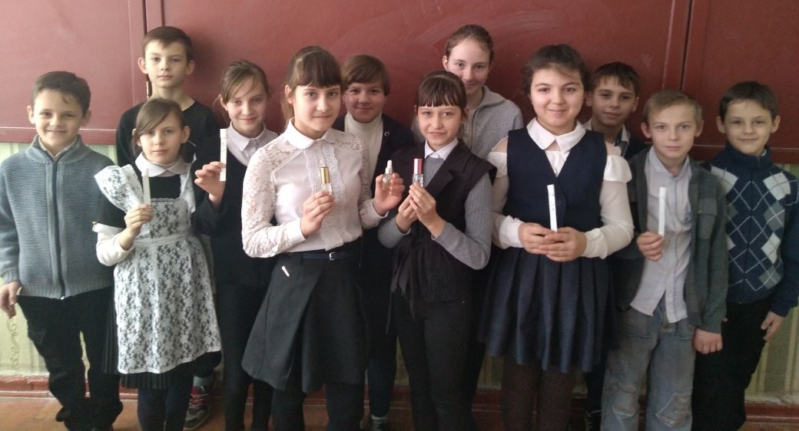
Рисунок 3 – Презентация готовых духов

ВЫВОДЫ

Выбранная тема действительно актуальна, так как парфюм - это неотъемлемая часть современного человека. Мы доказали свою гипотезу, в домашних условиях достаточно просто приготовить собственные духи. Но эти ароматы будут гораздо проще, чем покупные духи знаменитых фирм-производителей.
Изучив технологию приготовления духов в домашних условиях в практической части работы, мы приготовили несколько вариантов парфюма. Поэтому с полной уверенностью можем сказать, что получение духов в домашних условиях – это реальность, но это очень трудоемкий и кропотливый процесс.
Не стоит искать рецепты, описанные в интернете, они создавались для конкретного человека. Каждая девушка может самостоятельно подобрать свой аромат, поэкспериментировав с сочетаниями масел.
Оригинальными хочется быть многим. Это просто, нужно только создать самому свой аромат. Сегодня продаются в богатом ассортименте эфирные масла. Вот именно их и можно использовать для создания своих неповторимых духов. Основной несложный способ мы описали выше. Конечно до профессиональных парфюмеров нам далеко, но первые шаги в этом направлении сделаны и в дальнейшем мы планируем продолжить работу по созданию и совершенствованию ароматов.
Кроме того, изучая литературу, мы очень часто наталкивались на мысль о том, что запахи влияют на психоэмоциональную сферу человека, а это еще одно поле для исследования.
С полной уверенностью можем сказать, что работа еще не окончена, работа только начинается!

СПИСОК ИСПОЛЬЗОВАННЫХ ИСТОЧНИКОВ

1. Бражников В.П. История запахов. М.: Наука, 2010.
2. Энциклопедия школьника. – М.: Росмен, 2014.
3. Зорина Е. «Алхимия запахов». Журнал «Вокруг света»; декабрь, 2011г.
4. Ожегов С.И., Шведов Н.Ю. Толковый словарь русского языка.
5. Войткевич С.А. «Парфюмерия и ее секреты» Пищевая промышленность, 2011.
6. Войткевич С.А. «Эфирные масла для парфюмерии и ароматерапии», Пищевая промышленность, 2010.
7. Войткевич С.А. «865 душистых веществ для парфюмерии и бытовой химии», Пищевая промышленность, 2012.
8. Вайнштейн О.Б. «Ароматы и запахи в культуре», Новое литературное обозрение, 2009, Москва.
9. Интернет-ресурсы
http://www.lenoma.ru/content/articles/index.php?article=6960
http://www.nadomu.com/lyubimye-duxi-svoimi-rukami/
http://poezia-aromatov.ru/?p=4343
http://ladyelena.ru/duxi-v-domashnix-usloviyax-recepty-prigotovleniya/
http://www.terrawoman.ua/beauty/beauty_news/kak_v_domashnih_usloviyah_sozdat_sobstvennye_duhi/comments.

ПРИЛОЖЕНИЯ
Приложение 1

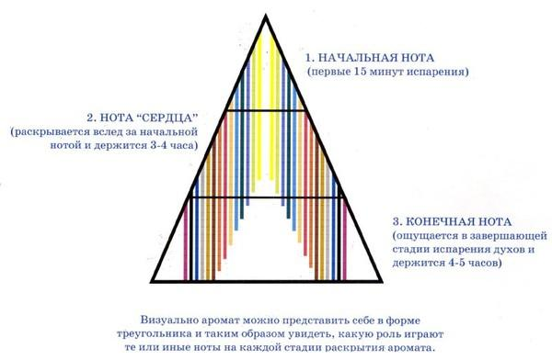
Технология изготовления духов

Оборудование юного парфюмера

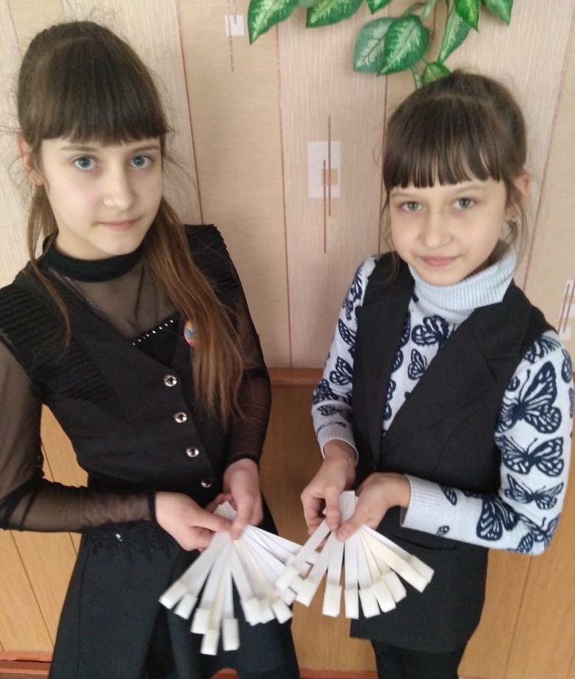

Приложение 2

Состав парфюмерной продукции

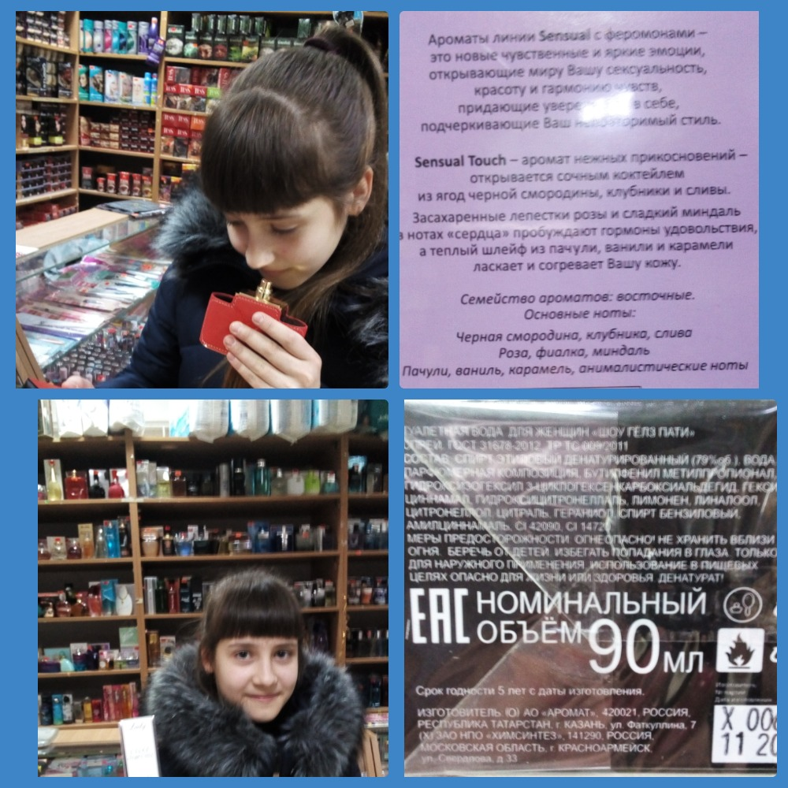

Приложение 3

Анкетирование учащихся

Приложение 4

Выбор эфирных масел

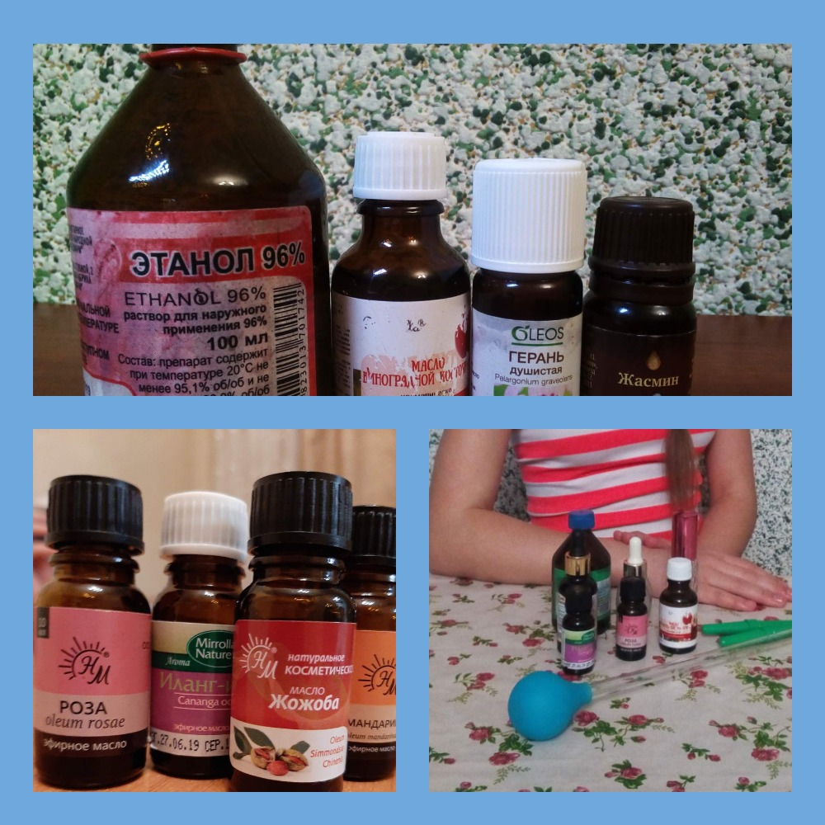

Тестирование масел

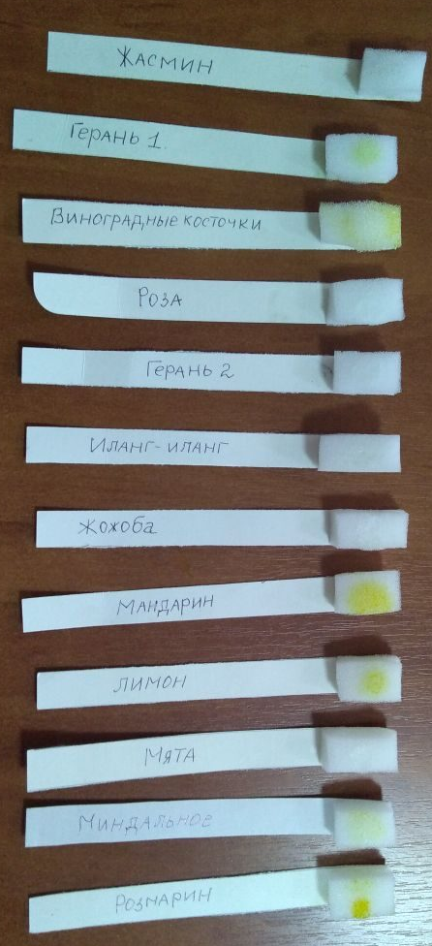

Приложение 5

Изготовление духов

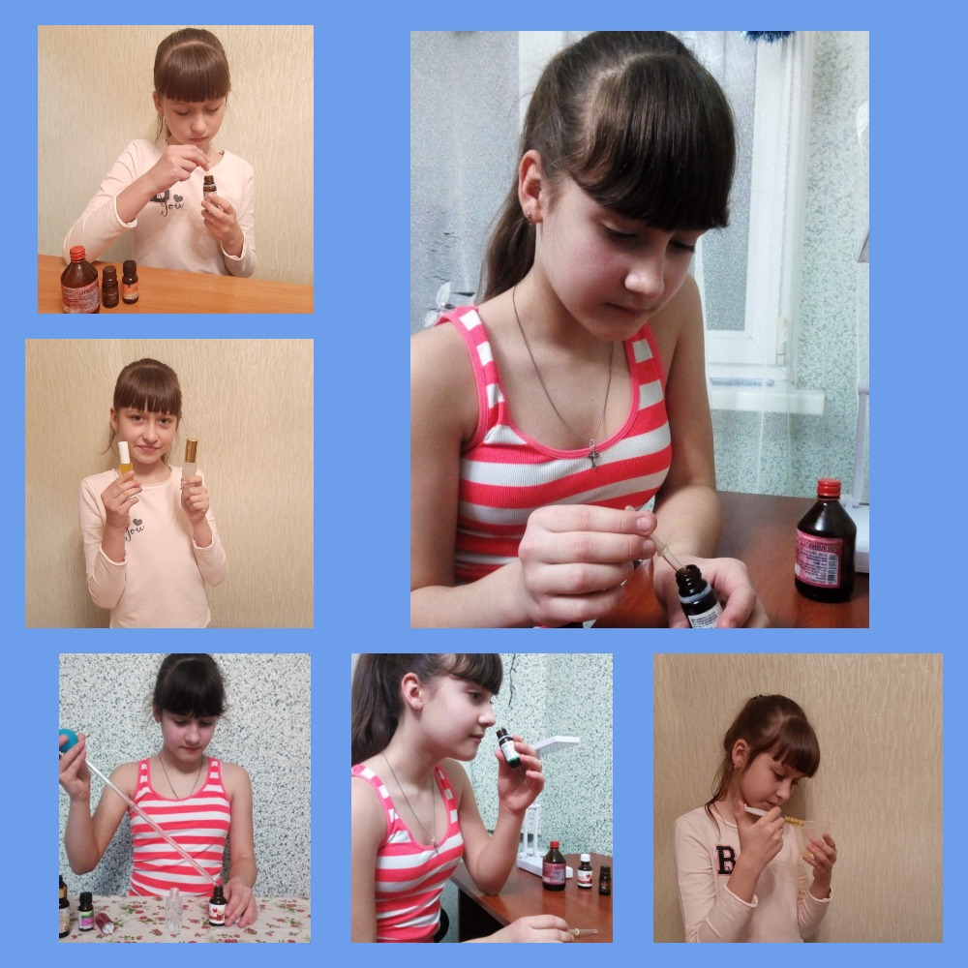

Рецепты духов из интернета

Рецепт № 1 Духи «All alive».
4 капли эфирного масла сладкого апельсина, 10 капель лимонного эфирного масла, 6 капель эфирного масла мандарина, 8 капель эфирного масла ладана, 5 капель эфирного масла нероли, 1 капля эфирного масла мирры, 10 мл спирта или 20 мл масла жожоба для духов на масляной основе.
Рецепт № 2 «Чувственный аромат».
5 капель эфирного масла кориандра, 6 капель эфирного масла бергамота, 4 капли эфирного масла нероли, 1 капля эфирного масла жасмина, 3 капли эфирного масла розы, 10 мл жожоба или спирта. Налейте в стеклянную баночку масло жожоба или спирт, затем добавьте эфирные масла в указанном порядке, перемешайте. Закройте бутылочку крышкой и оставьте настаиваться на 7-14 дней.
Рецепт № 3 Парфюмерная вода «Лесная фея».
40 капель эфирного масла апельсина, 20 капель эфирного масла кедра, 10 капель эфирного масла мяты, 5 капель эфирного масла розмарина, 40 мл спирта. Смешайте все ингредиенты и оставьте настаиваться на 2-3 недели.
Рецепт № 4 «Цветочный сад».
20 капель эфирного масла апельсина, 5 капель эфирного масла лаванды, 10 капель эфирного масла пачули, 10 капель кедрового эфирного масла, 5 капель эфирного масла иланг-иланга, 5 капель эфирного масла бергамота. Смешайте все ингредиенты в бутылочке из стекла и оставьте «созревать» на 1-2 недели. Аромат этих духов поможет расслабиться и успокоиться после стрессовых ситуаций.

